|  |
| --- |
| **AVIS DE VALEUR** |

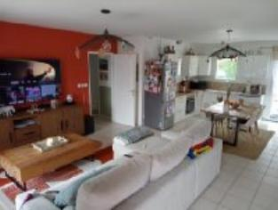 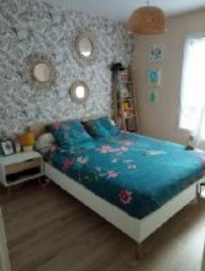 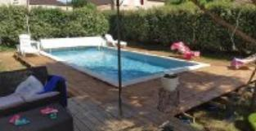

Je soussigné(e), Rémi RAZES, de la Sarl Quercy Transactions, 3, place Jean-Jacques Chapou, 46000 CAHORS (Lot), atteste par la présente avoir visité le 20 janvier 2024, un(e) Maison Contemporaine sis 78 Impasse de la gariotte La plaine 46090 ARCAMBAL appartenant à Mr& Mme FRECHON et LEGANGNEUX Kevin et Léa

|  |
| --- |
| **Descriptif** |

A 10 mn à l'Est de Cahors, au calme et en secteur résidentiel, maison T4 en parfait état, de plain pied avec piscine.

La maison comprend un vaste séjour avec cuisine équipée ouverte, 3 chambres, salle de bains, buanderie, garage. Piscine Le jardin est clos et arboré. Chauffage électrique .Tout à l'égout.

Les informations sur les risques auquel ce bien est exposé sont disponibles sur le site Géorisques www.georisques.gouv.fr

Surface habitable environ : 84 m²

Parcelle n° E1678pour 758m² + chemin d'acces

|  |
| --- |
| **Maison Contemporaine** |

A l'issue de cette visite, j'ai évalué ce bien entre **180 000 €** (**CENT QUATRE-VINGT MILLE EUROS**) et **185 000 €** (**CENT QUATRE-VINGT-CINQ MILLE EUROS**).

Cette évaluation a été donnée sur la base de l'état des prestations du bien, de sa situation, du marché immobilier et des transactions réalisées à ce jour sur ce secteur et sous réserve du résultat favorable des expertises : termites, diagnostic de performance énergétique (DPE).

Cet avis de valeur est indicatif et n'a pas de valeur d'expertise et ne peut engager notre responsabilité, n’étant pas en mesure de vérifier les éventuelles servitudes (autres que celle connue du passage de ligne électrique enterrée) , nuisances, malfaçons ou autres troubles pouvant affecter la propriété et le reflet du marché immobilier actuel pouvant subir des fluctuations.

Cet avis de valeur a une durée de validité de six mois.

Pour servir et valoir ce que de droit,

Fait à Cahors, le 29 janvier 2024

RAZES Rémi